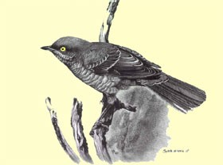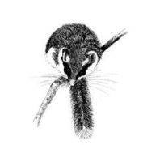Censimento delle specie coloniali 2017
Threskiornithidae – Ardeidae – Phalacrocoracidae (ibis sacro, spatola, mignattaio, aironi coloniali, marangoni) Garzaie di Veneto - Trento e Bolzano

Con il coordinamento locale di:
• Belluno: M. Cassol (AsFaVe)
• Padova: G. Piras (LIPU Padova), L. Bedin (AsFaVe)
• Rovigo: E. Verza (Sagittaria), Marco Crivellari (PoDeltaBW)
• Treviso: F. Mezzavilla (AsFaVe)
• Venezia: F. Scarton (AsFaVe), E. Stival (Venezia Birdwatching)
• Verona: M. Sighele (Verona Birdwatching)
• Vicenza: M. Fioretto (Nisoria)
• Bolzano: R. Maistri
• Trento: G. Volcan (Dolomiti BW, MuSe)

CRITERI minimi di CERTEZZA nell’accertamento della nidificazione

Nidificazione certa:
nido con uova e/o pulli giovani non volanti adulto in cova
coppia al nido
suoni di pulli

Nidificazione probabile:
adulto che entra nella garzaia con materiale nel becco
adulto che entra/si posa ripetutamente in un punto specifico (ad es: aironi rossi nel canneto o garzetta tra le fronde)
Nidificazione possibile:
adulto in periodo riproduttivo all'interno di una garzaia

TIPOLOGIA della GARZAIA

Isole/barene lagunari Canneti e bonelli lagunari Valli da pesca e da caccia
Saliceti fluviali (su isole, golene, lanche, sponde, greti, ec …) Altri boschi/cespuglieti fluviali
Zone umide minori della pianura (cave, gorghi, stagni, relitti palustri, ecc...) Sponde di laghi
Formazioni arboreo-arbustive planiziali

Siepi agrarie

Parchi di ville/giardini

Formazioni arboreo-arbustive collinari

Formazioni di conifere

Formazioni arboreo-arbustive miste di montagna

Altro (specificare)

Nome della garzaia
Località e provincia
Coordinate GPS
Tipologia di garzaia
(vedi elenco)
Specie e numero di coppie  censite o stimate  in tal caso indicare barrare con una  [X] nella colonna [cpp.]  (Ardeidi coloniali, marangone minore, cormorano, mignattaio, spatola, ibis sacro)  Note | Specie | Coppie | Grado di certezza
Rilevatore/i

